附录1：报名表
2020 年江苏省研究生“超构材料中的物理问题”学术创新论坛报名表
姓 名 |  | 性 别
学 校 |  | 学 院
专 业 |  | 导 师
电子邮箱 |  | 联系电话
科研经历
发表论文

注: 1、请于苏州大学物理科学与技术学院网页下载创新论坛报名表(http://physics.suda.edu.cn/)。
2、报名表和论文摘要请于8月31日前发送给张老师，邮箱zhangyuhang@suda.edu.cn，（邮件主题以“本人姓名＋学校+2020 年江苏省研究生“超构材料中的物理问题”学术创新论坛”命名）。

附录2：论文格式

中国城市住宅价格的多元回归模型构建
高丹1王菡珏2
1中国人民大学，商学院财务与金融系；北京市海淀区中关村大街59号100872;
2中国人民大学，不动产研究中心；北京市海淀区中关村大街59号100872;

摘要：城市商品住宅价格的影响因素是多方面的，本文选取了地区生产总值、人均地区生产总值、城镇居民人均可支配收入、城镇居民家庭恩格尔系数、年末全市实有住宅总面积五个社会经济指标，运用SPSS逐步回归分析方法，分别建立北京、上海、重庆城市商品住宅价格多元回归模型，分析各地住宅价格模型特征，为房地产市场分析者及政府宏观调控部门提供参考。
关键词：住宅价格；恩格尔系数；人均可支配收入
Abstract：*********
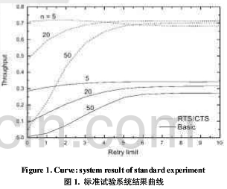

参考文献：
[1]*****
[2]*****

作者简介：******
联系电话：
Email地址：

